Utilisation de Goundo

**1—INSCRIPTION**

Remplissez tous les champs. Votre adresse électronique représente votre identifiant.

**Note** : Un caractère espace est automatiquement ajouté à votre mot de pass,

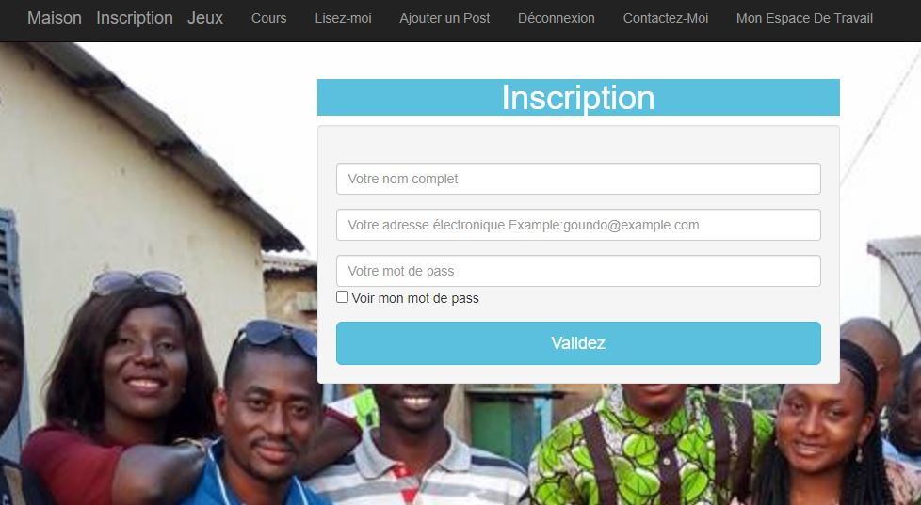

2-- **Après remplissage de tous les cham**ps : Cliquez sur ‘’Connectez-Vous maintenant’’

**Note** : ***Un caractère espace existe dans votre mot de pass, n’oubliez pas de l’ajouter pendant votre connexion***.

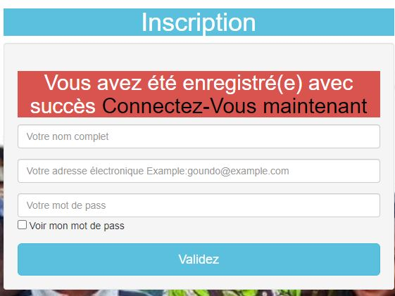

**3—Remplissez vos informations préalablement saisies, puis cliquez sur connectez- vous.** 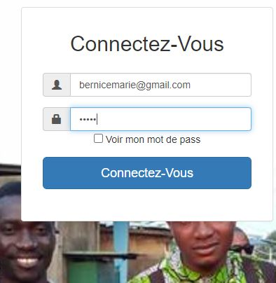

**4—Votre espace de travail apparait comme de la magie**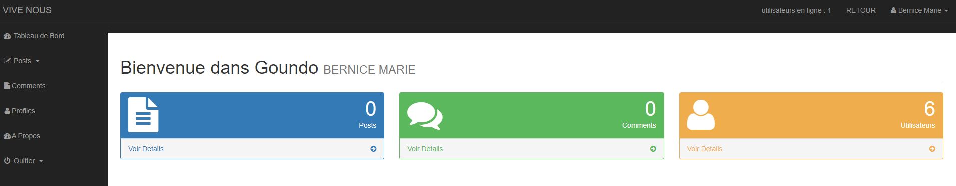

**5—Ajout d’une publication** : Vous cliquez sur Posts, puis Ajouter un post. Dès après l’ajout vous cliquez sur Publier. Vous serez automatiquement redirigé vers l’index principal

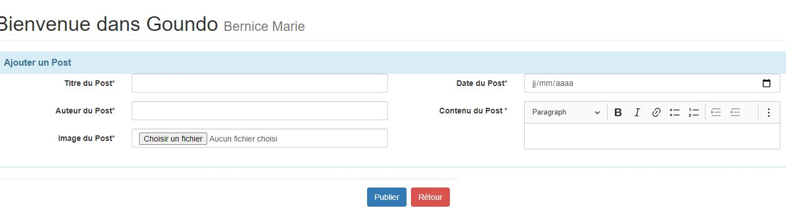

**6— Vous pouvez utiliser l’onglet ‘’Mon Espace de travail’’ pour aller dans votre zone de taf.**

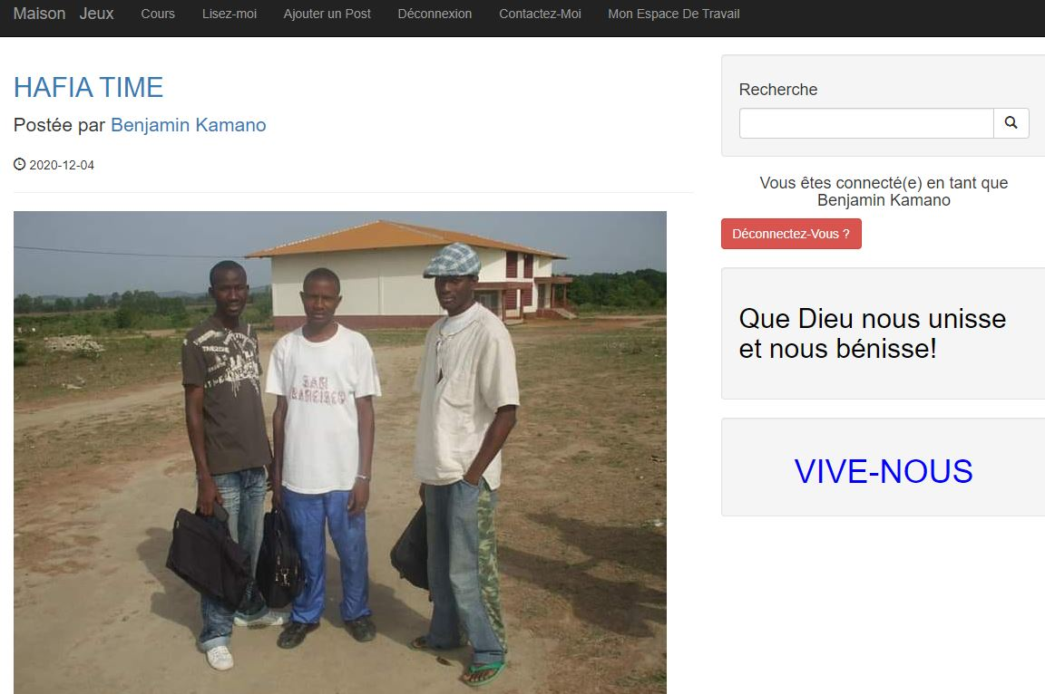

7—Quittez goundo : Vous cliquez sur déconnexion, très simple



***8—Vous avez déjà un compte ? Utilisez tout juste ce qui suit***

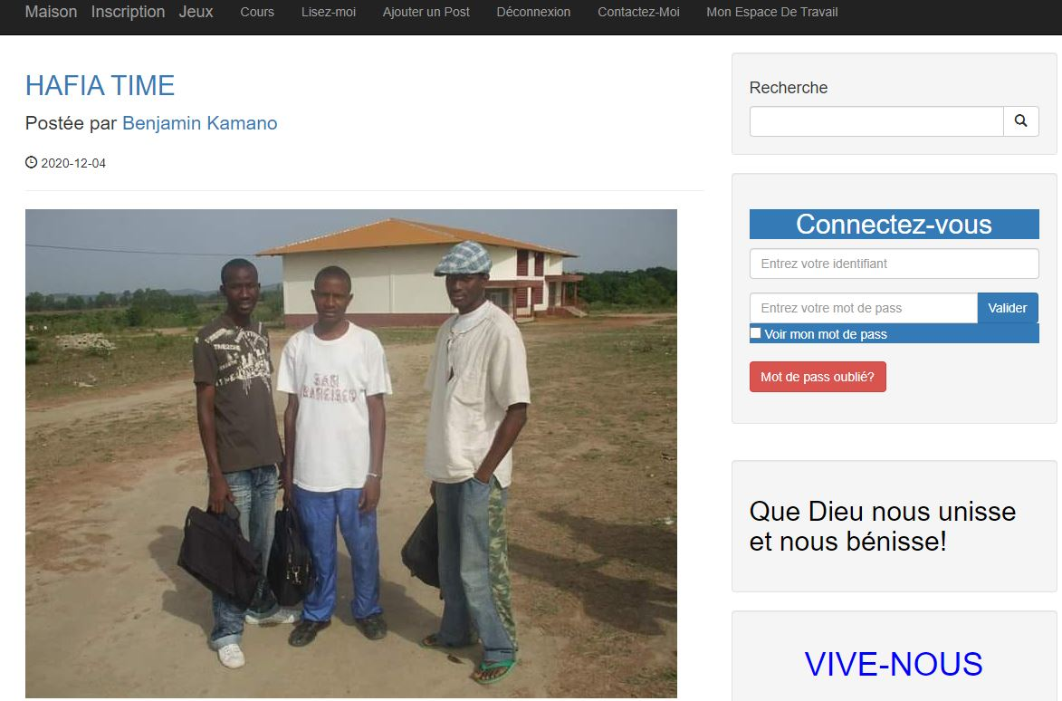

***Précision*** : C’est l’essentiel de Goundo, à vous d’explorer le reste des menus. L’application est facile à exploiter. Pour tout problème rencontré, merci de me contacter en cliquant sur l’onglet **Contactez-Moi.**

Le code de cette application est que le caractère espace est automatiquement ajouté à la fin de chaque mot de pass, ce qui veut dire que n’a accès à Goundo que celui qui connait ce code. Je l’ai fait afin d’éviter que d’autres personnes l’utilisent.